Учреждение здравоохранения
«Белыничский районный центр гигиены и эпидемиологии»

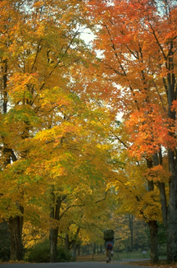
ЧТО НАДО ПОМНИТЬ, если живешь на загрязненной радионуклидами территории

В лесу

- Следует помнить, что основное количество радионуклидов в лесу сосредоточено в верхнем слое лесной подстилки.
- При плотности загрязнения территории лесов цезием выше 2 Ки/кв.км, в собранных грибах, ягодах, заготавливаемом лекарственном сырье, рекомендуется тщательно контролировать содержание радионуклидов.
- Из ягод больше всего радионуклидов накапливают черника, клюква, голубика. Меньше всего – рябина, калина, брусника
- Из грибов больше всего радионуклидов накапливают польский гриб, горькушка, краснушка, моховик желто-бурый, рыжик, масленок осенний, колпак кольчатый. Уровень их загрязнения рекомендуется контролировать при плотности загрязнения почвы выше 1 Ки/кв.км.
Меньше всего радионуклидов накапливают дождевик шиповатый, зонтик пестрый, опенок зимний.
- В древесине радиоактивные вещества сосредоточены главным образом во внешнем слое, поэтому лучше использовать ошкуренные стволы. Ветки, особенно хвойных деревьев, лучше не брать для хозяйственных нужд.
- Поскольку мох является накопителем радионуклидов, заготавливать его на загрязненных территориях и использовать без предварительной проверки для строительства и ремонта не рекомендуется.
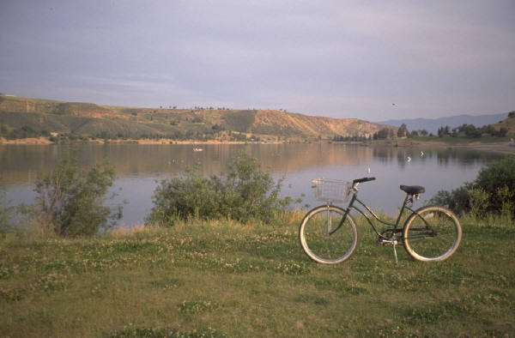

Если имеется открытый водоем

Наиболее загрязненными являются придонные и хищные рыбы — карась, линь, окунь, щука, карп, сом, а наименее загрязненными — обитатели верхних слоев воды — плотва, судак, лещ.

При ведении личного подсобного хозяйства

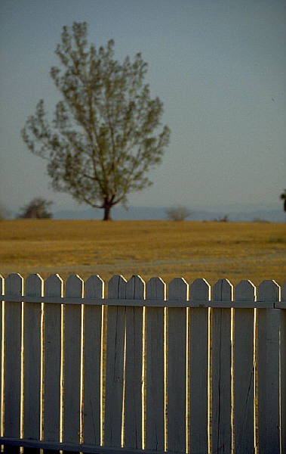
- Выращивать такие культуры и сорта растений, которые накапливают радионуклиды в минимальной степени.
- Пасти молочный скот и заготавливать сено только на окультуренных пастбищах, когда трава достигла высоты не менее 10 см.
- Если не уверены в чистоте продуктов, необходимо проверить их на содержание радионуклидов.

2025г. 50 экз.

